Projektsteckbrief
WK-ID  DEBB6_3 |  | WK-Name  Oder-3 |  | Gewässername  Oder |  | ID Planungsbereich  PB 5
Untersuchungsraum  UR 2 Revitalisierungsabschnitt von Frankfurt (Oder) bis Warthe-Mündung in Küstrin-Kietz |  |  |  |  |  | Abschnitts-ID  01.26_Oder-3 bis  01.27_Oder-3
Projekttitel
Erhalt der Verbindungsstrecke Frankfurt (Oder)
Allgemeine Angaben
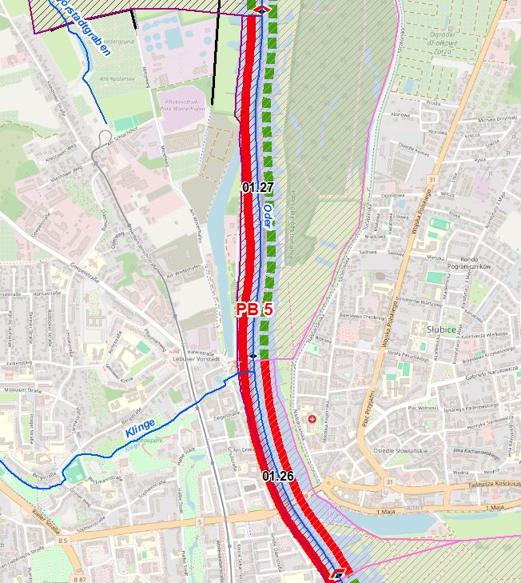 |  |  |  | Stationierung (Fluss-km von – bis)  583,75 bis 586,60
Abschnittslänge
2902,1 m
Lagebeschreibung
Von Mündung Alte bis Höhe Ablauf Kläranlage (BRD)
Landkreis
Frankfurt (Oder)
Gemeinden
Frankfurt (Oder)
Kurzbeschreibung Maßnahmenfläche
Eingedeichtes Vorland mit Offenlandflächen, teils Hinterland betroffen, landwirtschaftlich genutzte Altaue
Flächeninanspruchnahme (dt. Territorium)
850,94 ha
Projektziele
Beschreibung:
Der hydromorphologische Zustand des Planungsbereiches ist gemäß der Anwendung des angepassten Strahlwirkungs-Trittsteinkonzeptes zu erhalten. Folgende Maßnahmenziele sind vordergründig vorgesehen:
- Erhalt vorhandener Habitatstrukturen
- Erhalt vorhandener Ufervegetation
Planerische Randbedingungen
Restriktionen
- Deichlinie, Ufermauer (BRD), Wasserstraßennutzung, Siedlungsflächen, Infrastruktur (Brückenbauwerk, Hafen)
Randbedingungen (bei weiterführender Planung zu berücksichtigen)
- keine weiterführende Planung nötig
Entwicklungsziele
Abschnitts-ID | Entwicklungsziel gemäß STK (dt. Territorium) |  |  | Anmerkung zu Entwicklungsziel
01.26 | Durchgangsstrahlweg erhalten |  |  | Ziele WRRL unter Berücksichtigung des angepassten Strahlwirkungs-Trittsteinkonzepts bereits erreicht (Verschlechterungsverbot)
01.27
Maßnahmenplanung
Maßnahmenziel  ☐ Verbesserung Durchgängig- keit (linear und lateral) |  | ☐ Verbesserung  Habitatstruktur |  | ☐ Verbesserung  Wasserhaushalt |  | ☐ sonstige  Verbesserung
Einzelmaßnahmen | Abschnitts-ID | Maßnahmenbeschreibung |  |  |  | LAWA-MN-Typ | Potenzieller MN-Träger
U2.2 | 01.27 | Naturnahe Uferstrukturen erhalten/entwickeln |  |  |  | 73 | WSV
U2.3 | 01.27 | strömungsberuhigte Flachwasserzonen erhalten/entwickeln |  |  |  | 71, 73 | WSV
U3.1 | 01.27 | Ufervegetation erhalten/entwickeln/ersetzen (Schilf/Hochstauden/Gehölze) |  |  |  | 73 | WSV
(U3.2) | 01.26 - 01.27 | Neophyten-Management (Ufer) |  |  |  | 73, 94 | WSV
S1.1 | 01.26 - 01.27 | Gewässerunterhaltung anpassen/optimieren |  |  |  | 79 | WSV
Allgemeine Hinweise zur Maßnahmenplanung
- keine
Zeithorizont Maßnahmenumsetzung
Zeitlicher Horizont |  |  | Auflistung Einzelmaßnahmen
kurzfristig bzw. dauerhaft |  |  | U2.2, U2.3, U3.1, (U3.2), S1.1
mittelfristig
langfristig
Vorschläge für konkrete Einzelmaßnahmen
Beschreibung und Verortung |  |  | Abbildung
keine
Priorisierung
PRIO-Gesamtwert |  |  | Bemerkung
Planungs-/Genehmigungsbedarf
Voraussichtliches Planungs-/Genehmigungsverfahren |  | ☒ Unterhaltungs-  maßnahme |  | ☐ Genehmigung/  Planfeststellung |  | ☐ Verfahrensart noch  abzustimmen
Verträglichkeiten (Details siehe Abschnittsblätter, Einschätzungen zu Synergien & Konflikten) |  | Verträglichkeit mit Hochwasserschutz  ☒ ja  ☐ nein |  | Verträglichkeit mit Natura 2000  ☒ ja  ☐ nein |  | Verträglichkeit mit sonstigem Naturschutz  ☒ ja  ☐ nein
Synergien (Details siehe Abschnittsblätter) |  | ☐ Verbesserung  Hochwasserschutz |  | ☒ Umsetzung FFH-  Managementplanung |  | ☒ Verträglichkeit mit  Gewässerunterhaltung
Hinweise für weitere Planungsschritte
- keine
Anforderungen an die Gewässerunterhaltung
- Sind an bestehenden Regulierungsbauwerken in der Oder (Buhnen) Unterhaltungsarbeiten notwendig, ist eine naturnahe Umgestaltung (z.B. Umbau in Kerbbuhnen, Einbringen von Totholz in Buhnenfelder, Anlegen von Parallelwerken) zu prüfen.
Flächensicherung
Flächenverfügbarkeit  ☒ Flächen vollständig im  Eigentum öffentlicher Hand |  | ☐ Flächen teilweise im Eigentum öffentlicher Hand |  | ☐ Grunderwerb  erforderlich |  | ☒ MN-Umsetzung ohne  Grunderwerb möglich
Erläuterung zur Flächenverfügbarkeit
- Vertragliche Regelung/Einvernehmen mit Eigentümer prüfen.

Stand: 12.06.2024

